研究生请销假
操作手册-导师

一、研究生请假审核
- 研究生导师登陆网上办事服务大厅http://ehall.seu.edu.cn，点击搜索框，搜索“研究生请假”
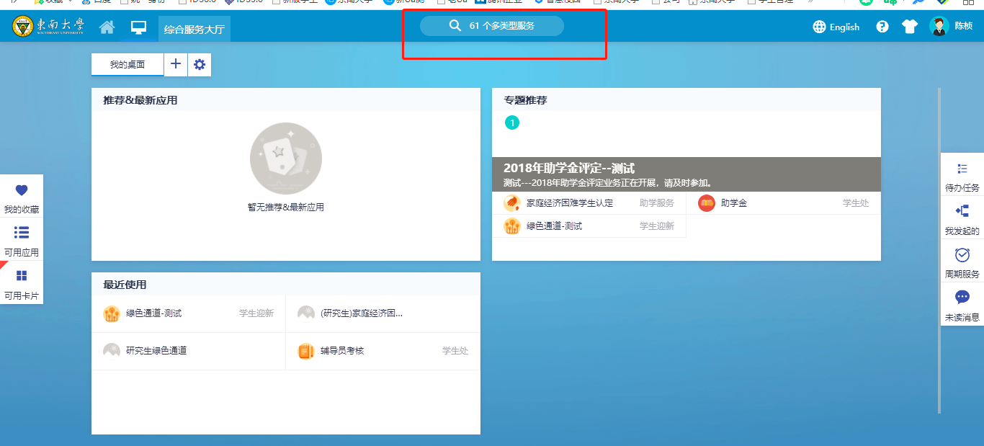
注：系统使用存在浏览器兼容问题，请使用360安全浏览器极速模式，360极速浏览器极速模式或谷歌浏览器。存在界面无法加载或信息展现不及时的情况，请清除浏览器缓存后重新登录。
- 进入研究生请假应用，显示“请假审核”菜单；可批量审核学生请假申请；
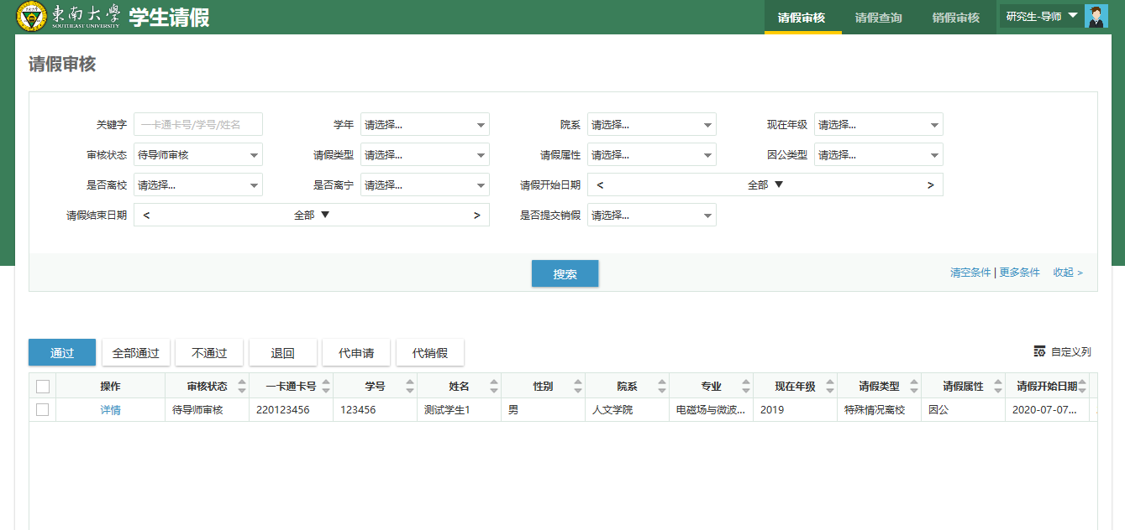
通过：将勾选请假申请批量审核通过；
全部通过：将当前角色待审请假申请全部审核通过；
不通过：将勾选请假申请批量审核不通过；
退回：将勾选请假申请批量审核退回；
代申请：代学生申请请假；
代销假：代学生申请销假；

- 审核详情页可见学生详细请假申请；
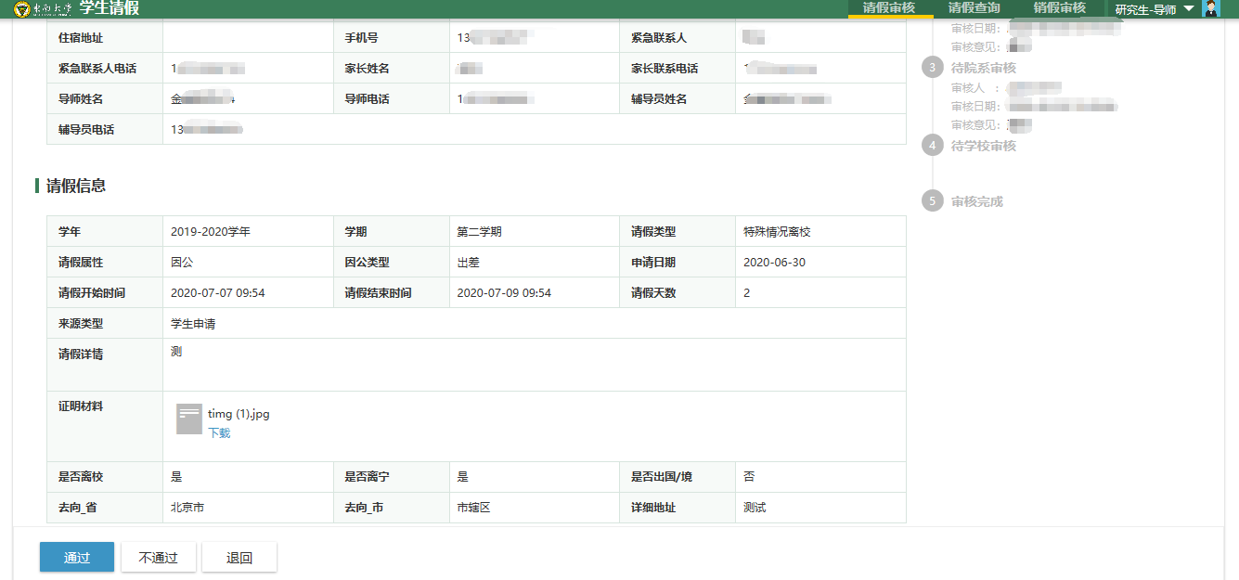

二、研究生销假审核
1．在此界面可审核学生销假申请；
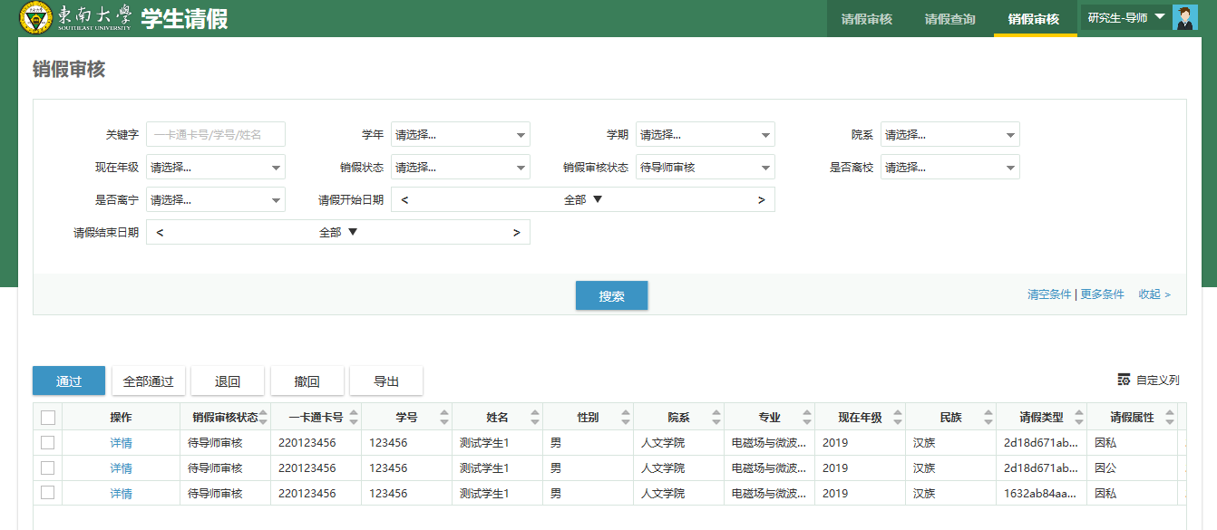
注：请及时审核学生销假，否则影响后续学生请假申请；

END

